Software-Projekte/SS 2014: Protokoll über eine Team-Besprechung

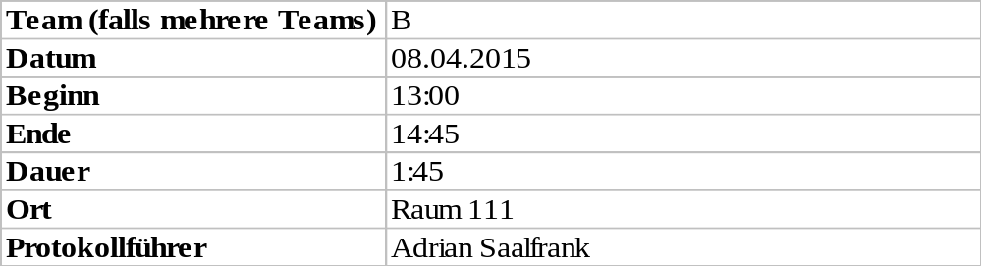

1. Anwesenheitsliste

Lfd. Nr. | Name
1 | Benjamin Weigl
2 | Pascal Betting
3 | Manuel Schemelch
4 | Patrick Schießl
5 | Mathias Schneider
6 | Sebastian Mertz
7 | Erik Hegen
8 | Stefan Pölloth
9 | Adrian Saalfrank

2. Tagesordnung

Top 1: Löschen von Knoten im Tool
Top 2: Finalisieren der Use Cases vom Framework
Top 3: Kann ein Attribut-Objekt geändert werden?
Top 4: Soll an jedem Knoten einzeln ein Attribut zugewiesen werden oder allen gleichzeitig
das identische Attribut?
Top 5: Auffangen von Fehlern im Framework
Top 6: Entwurf des ER-Modells des Frameworks
Top 7: Templates bei Typ Attribut

3. Verlauf

Sprecher | Text | Erledigung
Top 1  Stefan  Pölloth | Schlägt vor, dass die Knoten im Tool gelöscht werden können. | Der Vorschlag würde zur Diskussion freigestellt und man hat sich darauf geeinigt, dass diese Funktion ein hilfreiches Feature wäre, aber nicht zwingend notwendig für die Anwendung sei.
Top 2 Benjamin  Weigl | Die Use Cases wurden zusammen durchgesprochen und optimiert. | Die Use Cases wurden angepasst.
Top 3  Benjamin  Weigl | Hinterfragt, ob ein Attribut-Objekt geändert werden kann. | Wenn ein Attribut-Objekt geändert werden soll dann wird das Objekt gelöscht und mit den gewünschten Werten neu erstellt.
Top 4  Benjamin  Weigl | Regt zur Debatte an, ob jedem Knoten einzeln ein Attribut oder allen gleichzeitig das identische Attribut zugewiesen werden soll. | Aufgrund des Prinzips „Don´t talk to strangers“ wurde einstimmig entschieden, dass jedem Knoten einzeln ein Attribut hinzugefügt werden soll.
Top 5  Benjamin  Weigl | Wägt ab, ob in den Funktionen im Framework mit Exceptions oder einem Rückgabewert gearbeitet werden soll. | Da später mit WPF programmiert werden soll, werden Exceptions aufgefangen.
Top 6 Benjamin  Weigl | Das ER-Modell wurde zusammen erstellt. | Das ER-Modell des Frameworks wurde fertig gestellt.
Top 7 Benjamin  Weigl | Frägt das Team, ob mit Templates beim Typ vom Attribut gearbeitet werden sollen. | Das Team favorisiert Templates, da dabei Getter und Setter nicht benötigt werden. Alternativ werden Reflections in Betracht gezogen. Eine Einigung steht noch aus.

